北河湾循环经济产业园危废处置中心项目全程造价咨询
招 标 文 件

招标编号：CGC-SZ-BHWF-ZJZB-2021-002

招 标 人： 中国地质工程集团有限公司 （盖章）
二〇二一年四月

目 录
第一章 招标公告 - 1 -
第二章 投标人须知 - 3 -
第三章 评标办法（最低价中标法） - 13 -
第四章 招标人技术/服务需求 - 15 -
第五章 合同条款 - 16 -
第六章 投标文件格式 - 18 -

第一章 招标公告
本招标项目为北河湾循环经济产业园危废处置中心项目全过程造价咨询，招标人为中国地质工程集团有限公司，项目资金由招标人自筹，资金已落实。项目已具备招标条件，现进行公开招标。
一、招标项目名称
1、项目名称：北河湾循环经济产业园危废处置中心项目全程造价咨询
二、招标内容
1、项目地点：本工程位于甘肃省金塔县
2、招标内容：本工程范围的施工图预算；过程变更预算；签证资料；结算编制等造价相关项目。
3、服务期：900天（按总承包合同约定工期）。
4、技术标准：合格。
5、本项目不划分标段。
三、投标人资格要求
1、投标人应为中华人民共和国境内依法注册的独立法人资格；
2、符合《中华人民共和国招标投标法》对投标人其他资质要求；
3、投标人须为未被列入“信用中国”网站(www.creditchina.gov.cn)记录失信被执行人或重大税收违法案件当事人名单或政府采购严重违法失信行为记录名单；不处于中国政府采购网(www.ccgp.gov.cn)政府采购严重违法失信行为信息记录中的禁止参加政府采购活动期间等的方可参加本项目的投标。(时间以投标截止日前五个工作日至投标截止日查询结果为准，投标人须将查询后的网页截图加盖单位公章后装入投标文件内，查询结果以开标当天现场查询结果为准）；
4、单位负责人为同一人或者存在控股、管理关系的不同单位，不得同时参加投标；
5、本项目不接受联合体投标。
四、资格审查方法
本项目实行资格后审的方式，投标人自行判断是否符合招标公告的要求，并决定是否获取招标文件和参加投标。
五、招标文件的获取时间及地点
1、招标文件获取： 通过中国地质工程集团有限公司网站（http://www.chinageo.com.cn）新闻中心-招标信息中-下载对应招标文件。
2、招标文件不收取费用。
六、投标文件递交截止时间、地点及开标时间、地点
1、投标文件递交截止时间及开标时间：2021年4月30日14时30分（北京时间）。
2、投标文件递交地点及开标地点：广东省-深圳市-罗湖区-清水河一路52号博兴大厦17层
七、发布公告的途径：本次招标公告在中国地质工程有限公司网站-新闻中心-招标信息进行公开发布信息。
八、联系方式
招 标 人： 中国地质工程集团有限公司
地 址： 广东省-深圳市-罗湖区-清水河一路52号博兴大厦17层
联 系 人： 钱昊
电 话： 15810490501

第二章 投标人须知

投标人须知前附表
本投标人须知前附表是对投标人须知正文的具体补充和修改，如有矛盾，以本前附表为准。
序号 | 条款名称 | 编列内容
1 | 招标人 | 招 标 人： 中国地质工程集团有限公司  地 址： 广东省-深圳市-罗湖区-清水河一路52号博兴大厦17层  联 系 人： 钱昊  电 话： 15810490501
2 | 项目名称 | 北河湾循环经济产业园危废处置中心项目全过程造价咨询
3 | 资金来源 | 企业自筹
4 | 招标内容 | 本工程范围的施工图预算；过程变更预算；签证资料；结算编制等造价相关项目。
5 | 服务期 | 30天
6 | 质量标准 | 合格
7 | 标包划分 | 不划分
8 | 招标方式 | 公开招标
9 | 招标组织形式 | 自行组织
10 | 资格审查方式 | 资格后审。
11 | 投标人资格要求 | 1、投标人应为中华人民共和国境内依法注册的独立法人资格；  2、符合《中华人民共和国招标投标法》对投标人其他资质要求；  3、投标人须为未被列入“信用中国”网站(www.creditchina.gov.cn)记录失信被执行人或重大税收违法案件当事人名单或政府采购严重违法失信行为记录名单；不处于中国政府采购网(www.ccgp.gov.cn)政府采购严重违法失信行为信息记录中的禁止参加政府采购活动期间等的方可参加本项目的投标。(时间以投标截止日前五个工作日至投标截止日查询结果为准，投标人须将查询后的网页截图加盖单位公章后装入投标文件内，查询结果以开标当天现场查询结果为准）；  4、单位负责人为同一人或者存在控股、管理关系的不同单位，不得同时参加投标；  5、本项目不接受联合体投标。
12 | 投标人不得存在的情形 | （1）投标人为不具有独立企业法人机构或其他组织；  （2）被责令停业的；  （3）被暂停或者取消投标资格的；  （4）财产被接管或者冻结的；  （5）在最近三年内有骗取中标、严重违约、重大工程质量或者安全问题的；  （6）法律法规限定的其他情形。
13 | 踏勘现场 | 不组织
14 | 投标预备会 | 不召开
15 | 投标人提出澄清问题的截止时间和方式 | 截止时间：2021年4月27日14时30分（北京时间）  提出澄清的方式：任何方式
16 | 招标人发出招标文件澄清或者修改的截止时间和方式 | 截止时间：2021年4月27日14时30分（北京时间）  发出澄清或者修改的方式：任何方式
17 | 投标文件的盖章或者签字 | （1）投标文件封面、投标函等要求签字盖章处均应加盖单位公章并经法定代表人或委托代理人签字或盖章。  （2）由法定代表人签字或盖章的在投标文件中须提交《法定代表人身份证明》，由委托代理人签字或盖章的在投标文件中须同时提交法定代表人签署的《法定代表人授权委托书》。  （3）《法定代表人身份证明》、《法定代表人授权委托书》格式、签字、盖章及内容均应符合招标文件要求，否则《法定代表人身份证明》、《法定代表人授权委托书》无效。
18 | 最高投标限价 | 不设置最高投标限价。
19 | 投标报价具体  要求 | 投标报价中必须包含完成本项目所产生的一切费用，招标人不再支付投标报价之外的任何费用。
20 | 投标有效期 | 投标有效期：60日历天（从投标截止之日算起）
21 | 投标保证金 | 不收取
22 | 备选投标方案 | 不允许
23 | 投标文件密封和份数 | （1）正本一份，副本三份。  （2）投标文件的“正本”、“副本”应当分别胶装装订，并于封面上明确标明“正本”、“副本”字样。  （3）投标文件纸质版“正本”、“副本”一同包封在一个密封包装内，并在封套的封口处加盖“密封”章或“单位公章”。
24 | 投标文件的标记要求 | 投标文件外封套要求：  招标人地址：北京市海淀区香山南路92号院2号楼  招标人名称：中国地质工程集团有限公司  招标项目名称：北河湾循环经济产业园危废处置中心项目全过程造价咨询  2021年4月30日14时30分开标，此时间以前不得开封
25 | 投标文件递交截止时间和地点 | 投标文件递交截止时间：2021年 4 月30日14时30分（北京时间）。  投标文件递交地点：广东省-深圳市-罗湖区-清水河一路52号博兴大厦17层
26 | 投标文件退还 | 不退还
27 | 开标时间和地点 | 同投标文件递交截止时间和地点
28 | 评标委员会组成人数 | 5 人，其中采购需求单位代表1人，其余4人从中国地质工程集团有限公司评标专家库内选取产生。
29 | 评标方法 | 最低价中标法，详见招标文件第三章 评标办法
30 | 中标候选人推荐原则 | 中标候选人按报价高低顺序排列，选择报价最低者第一候选人，报价相同的，按综合实力、业绩优良者优先，推荐三名中标候选人。
31 | 中标人确定 | 评标委员会推荐中标候选人 1-3 人，中标人确定 1 人
32 | 履约保证金金额和形式 | 合同额 /%质保金
33 | 其他 | 无

投标人须知

1.总则

1.1项目概况
1.1.1根据《中华人民共和国招标投标法》（以下简称《招标投标法》）、《中国人民共和国招标投标法实施条例》（以下简称《实施条例》）、《国有企业采购管理规范》、《国有企业采购操作规范》等有关法律、法规和规章的规定，本招标项目已具备招标条件，现对本项目进行公开招标。
1.1.2招标人：招标人单位名称及联系方式见投标人须知前附表。
1.1.3项目名称：项目名称见投标人须知前附表。

1.2资金来源和落实情况
本项目资金已落实，资金来源见投标人须知前附表。

1.3招标内容
1.3.1本项目招标内容：见投标人须知前附表。
1.3.2本项目交货期：见投标人须知前附表。
1.3.3本项目质量标准：见投标人须知前附表。

1.4标包划分
本项目标包划分情况见投标人须知前附表。

1.5招标方式
1.5.1招标方式见投标人须知前附表。
1.5.2公开招标，是指招标人以招标公告的方式邀请不特定的法人或者其他组织投标。

1.6招标组织形式
本项目由招标人自行组织，招标人名称及联系方式见投标人须知前附表。

1.7资格审查
1.7.1本招标项目资格审查方式见投标人须知前附表。

1.8投标人不得存在的情形
1.8.1投标人不得存在的情形见投标人须知前附表。

1.9投标费用
不论结果如何，投标人自行承担所有准备和参与投标有关的费用。

1.10保密
参与招标投标活动的各方应当对招标文件和投标文件中的商业和技术等秘密保密，违者应当对由此造成的后果承担法律责任。

2.招标文件

2.1招标文件的组成
2.1.1招标文件一般由以下部分组成：
第一章 招标公告
第二章 投标人须知
第三章 评标办法（最低价中标法）
第四章 招标人服务需求
第五章 合同条款
第六章 投标文件格式
2.1.2招标文件对同一内容的表述应当一致。第一章 招标公告与招标文件在同一内容的表述上有矛盾或者冲突时，以第一章 招标公告为准；投标人须知前附表与投标人须知正文在同一内容的表述上有矛盾或者冲突时，以投标人须知前附表为准。

2.2招标文件的澄清和修改
2.2.1投标人对招标文件有疑问的，应当按照投标人须知前附表规定的时间和方式，要求招标人对招标文件进行澄清。
2.2.2招标人应当按照投标人须知前附表规定的时间和方式，将澄清或者修改内容发给所有购买招标文件的投标人，但不指明问题的来源。
2.2.3如澄清或者修改的内容可能影响投标文件编制的，招标人应当相应顺延投标截止时间。
2.2.4投标人收到澄清或者修改后，应当通知招标人，确认已收到该澄清或者修改。
2.2.5所有关于招标文件的澄清和修改均作为招标文件的补充部分。当招标文件、招标文件的澄清或者修改等在同一内容的表述上不一致时，以最后发出的文件为准。

3.投标文件

3.1投标文件的组成
投标人应当按照投标人须知前附表的要求制作并递交投标文件。投标文件组成见第六章投标文件格式。

3.2投标文件的编制
3.2.1投标人应当按照招标文件的要求编制投标文件，投标文件应当对招标文件提出的实质性要求和条件作出响应。
3.2.2投标人应当认真阅读招标文件中所有的事项、格式、条款和技术规范等。投标人没有按照招标文件要求递交全部资料或者投标人没有对招标文件在各方面都作出实质性响应是投标人的风险，并可能导致其投标被否决。
3.2.3投标人递交的投标文件以及投标人与招标人就有关投标的所有往来函电均应当使用中文。投标人递交的证明文件和文献可以使用另一种语言，但相应内容应当译成中文，在解释投标文件时以中文译本为准。
3.2.4投标文件应当使用不褪色的材料书写或者打印，并加盖单位公章，由投标人的法定代表人或者其委托代理人签字或盖章的，投标文件应当附《法定代表人身份证明》和法定代表人签署的《法定代表人授权委托书》。投标文件应当尽量避免涂改、行间插字或者删除。如果出现上述情况，改动之处应当加盖单位公章或者由投标人的法定代表人或者其委托代理人签字确认。

3.3投标报价
3.3.1投标人应当根据招标文件要求进行报价，投标人应当报出符合招标文件要求的拟提供服务总价。投标报价中必须包含完成本项目所产生的一切费用，招标人不再支付投标报价之外的任何费用。（服务所必须的各类评审费、设备费、采样费、分析费、人工费用、材料费、食宿费、资料费及税金等），费用不管是否在投标报价表中单列，均视为投标总价中已包括该费用。
3.3.2投标货币：人民币。
3.3.3招标人设有最高投标限价的，投标人的投标报价不得超过最高投标限价，否则其投标将被否决。最高投标限价或者其计算方法见投标人须知前附表。
3.3.4招标人不接受投标人的任何低于成本报价的不正当竞争方式。
3.3.5投标报价的具体要求见投标人须知前附表。

3.4投标有效期
3.4.1投标有效期从递交投标文件截止日起计算。投标有效期的具体时间见投标人须知前附表。在此期间，投标人不得要求撤销或者修改其投标文件。投标有效期不满足招标文件要求的投标将被否决。
3.4.2在原定投标有效期满之前，如果出现特殊情况，招标人决定延长投标有效期的，应当以书面形式向投标人提出延长投标有效期的要求，投标人须以书面形式予以答复。投标人同意延长投标有效期的，不得修改其投标文件的实质性内容，但应当相应延长其投标保证金有效期；投标人拒绝延长投标有效期的，其投标失效。

3.5投标保证金：不收取

3.6投标文件的式样、密封和标记
3.6.1投标人应当编制一份投标文件“正本”和投标人须知前附表所述份数的“副本”。投标文件正本和副本如有不一致之处，以正本为准。
3.6.2每份投标文件的正本、副本应当分别胶装装订，并于封面上明确标明“正本”、“副本”字样。
3.6.3投标文件应当按照投标人须知前附表规定密封包装，并在封套的封口处应加盖“密封”章或“单位公章”。
3.6.4投标文件外封套上应写明的内容见投标人须知前附表。
3.6.5递交投标文件时，如果未按照上述规定进行密封和标记，招标人对投标文件的提前拆封概不负责，且未按照要求密封和加写标记的投标文件，招标人不予受理。

4.投标

4.1投标文件的递交
4.1.1投标文件递交截止时间：见投标人须知前附表。
4.1.2投标文件递交地点：见投标人须知前附表。
4.1.3除投标人须知前附表另有规定外，投标人所递交的投标文件不予退还。
4.1.4出现以下情形时，招标人/招标代理机构不予接收投标文件：
（1）逾期送达或者未送达指定地点的；
（2）未按照招标文件要求制作的；
（3）未按照第一章“招标公告”要求获得本项目招标文件的。
4.1.5到投标文件递交截止时间止，招标人收到的投标文件少于3个的，招标人将依法重新组织招标。

4.2投标文件的修改、撤回和撤销
4.2.1在规定的投标截止时间前，投标人可以修改或者撤回已递交的投标文件。
4.2.2投标人修改后的投标文件，应当在规定的投标截止时间前按照招标文件的规定编制、密封、标记、递交。
4.2.3投标人撤回已递交的投标文件，应当书面通知招标人。
4.2.4投标人在规定的投标截止时间后，不得在投标有效期内撤销其投标。

5.开标

5.1开标时间和地点
招标人将按照投标人须知前附表规定的时间和地点公开开标，参加开标的投标人代表应当签名报到，以证明其出席开标。开标时间和投标截止时间应当为同一时间。

5.2开标程序
5.2.1开标会议由招标人组织并主持，邀请所有的投标人或者其代表出席。
5.2.2招标人在投标文件递交截止时间前收到的所有投标文件在开标时应当众宣读。
5.2.3开标时，招标人应当众宣布参加本项目招标的投标人个数及投标文件情况，并宣读有效投标的“投标人名称、投标总报价。
5.2.4开标内容填写在“开标记录表”中。

5.3异议
5.3.1投标人对开标有异议的，应当在开标现场提出，招标人应当场进行答复，并制作记录。
5.3.2投标人认为存在低于成本价投标情形的，可以在开标现场提出异议，并在评标完成前向招标人递交书面材料，招标人应当及时将书面材料转交评标委员会。

6.评标

6.1评标委员会
6.1.1评标由依法组建的评标委员会负责，具体人数见投标人须知前附表。
6.1.2评标期间，任何单位和个人不得非法干预或者影响评标的过程和结果。
6.1.3评标委员会成员名单在中标结果确定前保密。

6.2评标原则
6.2.1评标活动遵循公平、公正、科学和择优的原则。

6.3评标方法
6.3.1本项目评标采用最低价中标法。

6.4投标文件的澄清
为有助于投标文件的审查、评价和比较，评标委员会可以书面形式个别地要求投标人对投标文件含义不明确的内容作必要的澄清或说明，投标人应采用书面形式进行澄清或说明，但不允许更改投标文件的实质性内容。

6.5中标候选人推荐原则
评标委员会应当根据《中华人民共和国招标投标法》、《国有企业采购管理规范》、《国有企业采购操作规范》的有关规定推荐中标候选人，具体推荐原则见投标人须知前附表。

6.6评标报告
评标完成后，评标委员会应当根据《中华人民共和国招标投标法》、《国有企业采购管理规范》、《国有企业采购操作规范》的有关规定及时间向招标人提交评标报告和中标候选人名单。

7.中标

7.1中标候选人
7.1.1招标人不对未中标人就评标过程以及未能中标原因作出任何解释。
7.1.2以中标通知书确定的中标候选人为准。

7.2确定中标人
7.2.1招标人依据评标委员会推荐的中标候选人确定中标人，中标人数量见投标人须知前附表。
7.2.2在签订合同之前，中标人放弃中标或者不能履行合同的，招标人可以按照评标委员会提出的中标候选人名单排序依次确定其他中标候选人为中标人，也可以重新招标。

7.3中标通知
7.3.1在中标通知书发出前，中标候选人的经营、财务状况发生较大变化或者存在违法行为，可能影响其履约能力的，投标人应当主动告知招标人。
7.3.2中标人确定后，招标人向中标人发出中标通知书，同时向未中标人发放未中标通知书。
7.3.3中标通知书是招标投标档案的组成部分。
7.3.4中标通知书对招标人和中标人具有法律约束力。中标通知书发出后，招标人改变中标结果或者中标人放弃中标的，应当承担法律责任。

8.合同签订
8.1招标人和中标人应当自中标通知书发出之日起30日内，根据招标文件和中标人的投标文件订立书面合同。招标人和中标人不得订立背离合同实质性内容的其他协议。
8.2中标人无正当理由拒签合同的，招标人取消其中标资格，其投标保证金不予退还；给招标人造成的损失超过投标保证金数额的，中标人还应当对超过部分予以赔偿。

9.纪律和监督

9.1对招标人的纪律要求
招标人不得泄漏招标投标活动中应当保密的情况和资料，不得与投标人串通损害国家利益、社会公共利益或者他人合法权益。

9.2对投标人的纪律要求
投标人不得相互串通投标或者与招标人串通投标，不得向招标人或者评标委员会成员行贿谋取中标，不得以他人名义投标或者以其他方式弄虚作假骗取中标；投标人不得以任何方式干扰、影响评标工作。

9.3对评标委员会成员的纪律要求
评标委员会成员不得收受他人的财物或者其他好处，不得向他人透漏对投标文件的评审和比较、中标候选人的推荐情况以及评标有关的其他情况。在评标活动中，评标委员会成员应当客观、公正地履行职责，遵守职业道德，不得擅离职守，影响评标程序正常进行，不得使用第三章“评标办法”没有规定的评审因素和标准进行评标。

9.4对与评标活动有关的工作人员的纪律要求
与评标活动有关的工作人员不得收受他人的财物或者其他好处，不得向他人透漏对投标文件的评审和比较、中标候选人的推荐情况以及评标有关的其他情况。在评标活动中，与评标活动有关的工作人员不得擅离职守，影响评标程序正常进行。

9.5投诉
投标人或者其他利害关系人认为招标投标活动不符合法律、法规规定的，可以自知道或者应当知道之日起10日内向有关行政监督部门投诉。投诉应当有明确的请求和必要的证明材料。就招标文件、开标、中标候选人公示投诉的，应当先向招标人提出异议，异议答复期间不计算在前款规定的期限内。

10.需要补充的其他内容

第三章 评标办法（最低价中标法）

一、总则
第一条 评标办法采用最低价中标法。开标后，如收到的投标文件不足三家，本次招标失败，重新组织招标。
第二条 评标委员会依据招标文件中规定的标准、办法对投标文件进行评审，任何其他的外部证据均不得作为评标的依据。评标委员会对满足招标文件实质性要求的投标文件，按投标报价得分推荐第一中标候选人，若有投标报价得分相同的单位，则按综合实力高、业绩优良则优先，推荐第一中标候选人。
二、资格审查
第三条 如投标供应商为中国地质合格供应商，则无需进行资格审查，非中国地质合格供应商，需进行资格后审。
三、初步评审
第四条 对通过资格审查的投标文件进行初步评审。通过初步评审的投标文件，方可进入下一阶段详细评审。
四、详细评审
第五条 投标报价评定分值为100分（计算结果不保留小数点，当非整数时按四舍五入计算）。（①评标标底价的确定在所有经评审的有效报价中，如最低投标报价与次低投标报价相差8%以内的（│最低投标报价－次低投标报价│/次低投标报价×100%≤8%），取最低价作为评标标底价；如最低投标报价与次低投标报价相差8%以上的（│最低投标报价－次低投标报价│/次低投标报价×100%＞8%），取次低价作为评标标底价。
②报价得分的确定投标报价等于评标标底价的得100分，投标报价每高于评标标底价一个百分点的扣2分（报价分值＝100－|(投标报价-评标标底价)/评标标底价|×100×2），最多扣20分，投标报价低于评标标底价的不扣分。
③中标候选人的排名次序按最终得分从高到低顺序排列，即得分最高者为第一中标候选人，次高者为第二中标候选人，若出现得分并列，以投标报价低的排名在前；如投标报价相同的，以业绩优者在前；如均相同，则抽签确定。
④评标委员会认为，排在前面的中标候选供应商的最低报价或者某些分项报价明显不合理或者低于成本，可能影响商品质量和不能诚信屡约的，应当要求其在规定的时限内提供书面文件予以解释说明，或提交相关证明材料；否则，评标委员会可以取消该投标人的中标候选资格，按顺序由排在后面的中标候选供应商递补，以此类推。
五、投标文件的澄清
第六条、在评标阶段，评标委员会认为需要时，可书面通知投标人澄清其投标文件中的问题，澄清的内容包括对算术性修正的确认、对非实质性的遗漏、不完整的技术信息和数据的纠正等或者要求补充某些资料，包括报价的分析资料等，对此，投标人不得拒绝。投标人的澄清和纠正内容将作为其投标文件的组成部分。
第七条、有关澄清的要求和答复，应以书面形式进行，投标人不得借澄清问题的机会，与招标人或评标人员私下接触或对原投标报价和内容提出修改，澄清不得改变投标文件的实质性内容，也不得对其他投标人造成不公平的结果。但在评标中对发现的算术性差错进行的核实、修正，则不在此列，评标委员会不接受投标人主动提出的澄清。
第八条、若投标人的报价明显低于其他投标报价，使得其投标报价可能低于其个别成本的，投标人应按要求做出书面说明并提供相关证明材料。投标人不能合理说明或不能提供相关证明材料的，由评标委员会认定该投标人以低于成本报价竞标，其应作无效标处理。
第九条、投标报价有算术错误的，评标委员会按照以下原则对投标报价进行修正，修正的价格经投标人书面确认后具有约束力。投标人不接受修正价格的，评标委员会应当否决其投标。
（1）投标文件中的大写金额与小写金额不一致的，以大写金额为准；
（2）总价金额与根据单价计算出的结果不一致的，以单价金额为准修正总价，但单价金额小数点有明显错误的除外。
六、评标规则
第十条、评标委员会成员只能按本评标细则确定的评分项目、内容、要求进行打分，不能另行列项，否则视为废票。投标人的投标得分为各评委分数的算术平均值。
第十一条、评分、计分工作均在监督人员的监督下进行，计分结果经监督人员签字后才有效。
第十二条、对于定性评价部分评标委员会成员对各投标人的各项投标文件内容评分时必须根据其自身经验及判断客观评判，将各子项的最高分给予其认为最能满足招标文件该项内容要求的投标人，其它按优劣顺序依次给予适当的评分。
第十三条、评分为记名方式，评分由评标委员会成员各自独立打分，不得相互商议。
第十四条、评标委员会完成评标后，应当向招标人递交书面评标报告。

第四章 招标人技术/服务需求

一、项目名称：北河湾循环经济产业园危废处置中心项目全过程造价咨询
二、招标内容：1、协助委托人审核工程预算；
2、参与设计变更方案的优化；
3、参与工程变更及现场签证的计量、计价复核工作；
4、编制工程竣工结算，协助完成结算审核对数工作；
5、按需求协助委托人处理项目上的相关造价事宜；
6、其他工程造价咨询等。
三、报价方式：按报价清单格式进行报价。

第五章 合同条款

使用中国地质工程集团有限公司标准制式合同，合同内容中明确工程需求的技术、服务要求

廉 政 协 议

甲方：
乙方：
为加强物资采购、工程服务、工程投资项目活动中的廉政建设，防止发生违法、违纪行为，体现公开、公平、公正的原则，根据国家有关法律、法规和廉政建设责任制的规定，甲、乙双方商定下列条款作为双方签订的《 》(以下简称《合同》)的补充条款：
1、乙方不得向甲方有关人员行贿，以不正当手段谋取合同签订资格。
2、乙方不得向甲方相关人员赠送礼金、礼品、有价证券或其他代币券、贵重物品、好处费、感谢费等以及组织其它有可能影响客观公正的活动。
3、乙方不得邀请甲方相关人员参加可能对货物、材料采购（处理）、签约、验收、结算等工作的公正性、廉洁性产生影响的各种宴请、旅游和消费娱乐等活动。
4、乙方不得变相采用借款、报销发票、提供交通工具等作为私用或其他手段向甲方相关人员提供不正当利益。
5、乙方不得在货物、材料采购（处理）活动中向甲方相关人员许诺提供或为其谋求各类不正当利益，或施加任何形式影响和干扰实施。本协议与甲乙双方签订的有关合同具有同等效力。
如出现上述行为，乙方自愿承担相关责任，接受甲方与乙方终止合同的处理，造成损失的，甲方有权追究乙方法律责任。

甲方：（盖章） 乙方：（盖章）

法定代表人或授权委托人（签字）： 法定代表人或授权委托人（签字）：

第六章 投标文件格式

正本/副本

中国地质工程集团有限公司

北河湾循环经济产业园危废处置中心项目全程造价咨询
投标文件

投标人名称： （盖单位公章）
法定代表人或者授权委托人： （签字或盖章）
年 月 日

目 录

一、投标函
二、法定代表人身份证明
三、法定代表人授权委托书
四、投标保证金（无）
五、投标人综合概况表
六、资格审查资料
七、近三年业绩情况表
八、服务方案
九、其他相关证明材料

一、投标函

致： 中国地质工程集团有限公司

（投标人名称） （以下称“我方”）已仔细研究了 北河湾循环经济产业园危处置中心项目全程造价咨询 招标文件的全部内容，包括澄清或者修改文件以及有关附件，我方将严格按照招标文件要求递交符合要求的全部投标文件。
我方承诺如下内容：
1. 我方愿按项目总造价（不含设备）收取 ‰ 的服务费。该项目暂估总造价（不含设备）2.7亿元计取即为人民币（大写）： （小写）： （含税），税率 %的价格承担本招标范围内的全部造价咨询委托内容，我方承担一切风险、义务、责任等所发生的费用。
2.我方的投标文件包含第二章“投标人须知”第3.1款规定的全部内容。
3.我方承诺在招标文件规定的投标有效期60日历天（从投标截止之日算起）内不修改、撤销投标文件。
4.随同本投标函递交投标保证金一份，金额为人民币（大写） / （¥ / ）。
5.我方在评标过程中根据评标委员会要求提供的符合相关规定的澄清文件，构成投标文件的组成部分。
6.我方承诺不向第三方透露与招标相关的所有信息。
7.如我方中标：
（1）我方承诺在收到中标通知书后，在中标通知书规定的期限内与你方签订合同。
（2）按照招标文件的规定及合同约定履行相关责任和义务。
我方在此声明，所递交的投标文件及有关资料内容完整、真实和准确，且不存在第二章“投标人须知”第1.8款规定的任何一种情形。如有弄虚作假，将承担相应的法律责任，并赔偿由此造成的一切损失。

投标人名称： （盖单位公章）
法定代表人或者授权委托人： （签字或盖章）

年 月 日

附件：工程量报价清单
序号 | 工程项目名称 | 服务内容 | 报价方式 | 费率 | 金额  （元） | 备注
1 | 造价咨询服务 | 施工图预算；过程变更预算；签证资料；结算编制等造价相关项目 | 按项目暂估总造价（不含设备）2.7亿元计取，按费率取费（含3%增值税）

二、法定代表人身份证明

投标人名称：
单位性质：
成立时间： 年 月 日
经营期限：
姓名： 性别： 年龄： 职务：
系 （投标人名称）的法定代表人。
特此证明。

附：法定代表人身份证复印件

投标人名称： （盖单位公章）

年 月 日

三、法定代表人授权委托书

本人 （姓名） 系 （投标人名称） 的法定代表人，现委托 （姓名） 为我方代理人。代理人根据授权，以我方名义全权处理（签署、澄清、说明、补正、递交、撤回、修改） （项目名称）投标文件，签订合同和处理一切有关事宜），其法律后果由我方承担。
委托期限：自签署本委托书之日起 日。
代理人无转委托权。

附：法定代表人身份证复印件
授权委托人身份证复印件

投标人名称： （盖单位公章）
法定代表人： （签字或盖章）
身份证号码：
授权委托人： （签字或盖章）
身份证号码：
年 月 日

四、投标保证金（无）

五、投标人综合概况表
单位名称 |  |  |  | 营业执照号
注册地址 |  |  |  | 注册资本
 |  |  |  | 成立日期
单位性质 |  |  |  | 营业期限
开户银行 |  |  |  | 开户行账号
经营范围
员工数量 |  |  | 共 人，其中，高级职称 人，中级职称 人
联系人 |  |  |  |  | 手机号码
联系电话 |  |  |  |  | 传真
法 定 代 表 人 基 本 情 况
姓 名 |  | 身份证号码
职 务 |  | 职 称 |  |  |  | 学 历
投标单位简介（请简要说明公司情况，包括成立时间、业务范围、专业构成、规模）：

（单位盖章）
投标单位完成本项目所独有的有利条件及相关的专业特长：

六、资格审查资料
1、投标人应为中华人民共和国境内依法注册的独立企业法人机构或其他组织，具有有效的营业执照或事业单位法人证书，应包含相应的经营范围或业务范围（提供有效的营业执照或事业单位法人证书）；投标文件中应附：营业执照、组织机构代码证、税务登记证（前述营业执照、组织机构代码证、税务登记证已三证合一的，则需提供具有统一社会信用代码的营业执照副本）、事业单位法人证书复印件并加盖单位公章。
2、符合《中华人民共和国招标投标法》对投标人其他资质要求；
3、投标人须为未被列入“信用中国”网站(www.creditchina.gov.cn)记录失信被执行人或重大税收违法案件当事人名单或政府采购严重违法失信行为记录名单；不处于中国政府采购网(www.ccgp.gov.cn)政府采购严重违法失信行为信息记录中的禁止参加政府采购活动期间等的方可参加本项目的投标。时间以投标截止日前五个工作日至投标截止日查询结果为准，投标人须将查询后的网页截图加盖单位公章后装入投标文件内，查询结果以开标当天现场查询结果为准。
4、单位负责人为同一人或者存在控股、管理关系的不同单位，不得同时参加投标；投标文件中应附：相应承诺，格式自拟。
网页截图图例如下：

图例1：
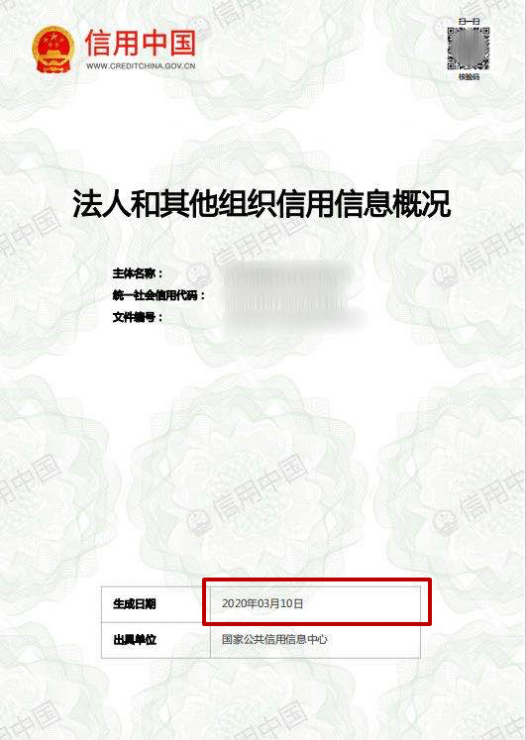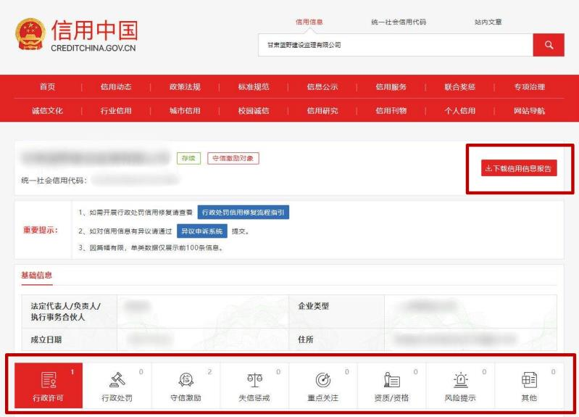

图例2：
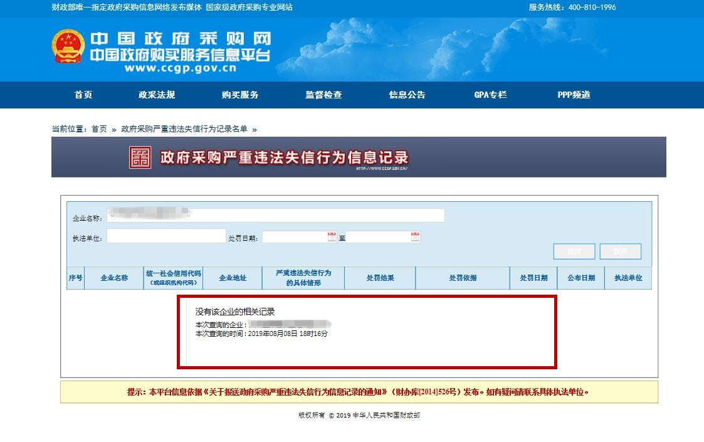

近三年业绩况表
（2018年1月1日-至今）
序号 | 业绩名称 | 合同签订时间 | 合同金额（万元） | 合同中标人 | 合同招标人 | 是否已完成 | 备注
注：1.投标人应当如实填写本表并后附加盖单位公章的合同扫描件。
2.合同需包含关键页（合同服务内容、实施时间、合同金额、合同签字盖章页）。

投标人： （盖单位公章）
法定代表人或者授权委托人： （签字或盖章）
年 月 日

八、服务方案

注：
1.服务方案不提供格式，由投标人自拟，投标人应根据招标人服务需求及评标办法详细编写。
2.包含但不限于以下内容：
（1）投标方服务方案，按照对服务需求理解、完成时间、招标人对本项目提出合理具有针对性的重点难点分析及用户需要的建议性意见等因素详细编写。
（2）服务保障方案，如问题处理反馈沟通机制、紧急（突发）事情处理方案、跟踪问效后继服务制度等。
（3）人员配备情况。

九、其他相关证明材料

- 基本开户许可证（基本存款账户信息）、税务事项通知书等公司证件扫描件；
- 投标人认为应提供的其他资料。

